Единственный документ, в котором я ничего не менял. Слишком уж много оказалось этих локаций!
ВелоВояджер aka Даготарол aka Второпроходец

Хаафингар
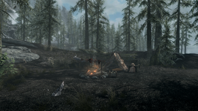 | Лагерь Ловца Устриц
 | Clam Digger's Camp
 | Маркер карты: 1.A
 | Небольшой лагерь на северо-западном побережье Скайрима. Представляет собой палатку и костёр. У костра находится небольшой ящик, в котором лежит мясо устриц.
 | Засадный лагерь Изгоев
 | Forsworn Ambush Camp
 | Маркер карты: 1.B
 | Проходя по долине южнее горы Вольскигге, протагонист может найти мёртвого норда, который лежит среди трёх капканов. При приближении к нему на героя нападут два Изгоя, которые устроили здесь засаду. Их шалаш спрятан между скал поблизости.
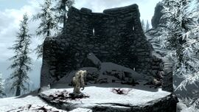 | Башня Воющего Волка
 | Howling Wolf's Folly
 | Маркер карты: 1.C
 | Разрушенная имперская башня у дороги, ведущей в Отвесную нору. В башне устроил логово ледяной тролль, что видно по многочисленным остаткам, среди которых можно найти тушу оленя и труп солдата Братьев Бури.
 | Логово медведя — Лунный Бор
 | Pinemoon Bear Lair
 | Маркер карты: 1.D
 | Логово медведя находится юго-восточнее пещеры Лунный Бор и представляет собой утёс, один склон которого, как навес, создаёт защищённое укрытие. Под утёсом можно найти труп бандита и тушу козы. Здесь обитает медведь.
 | Хаафингар — Логово саблезуба
 | Haafingar Sabre Cat's Lair
 | Маркер карты: 1.E
 | Представляет собой утёс к востоку от Талморского посольства, один склон которого, как навес, создаёт защищённое укрытие. Здесь обитают два снежных саблезуба. Среди разбросанных костей лежат труп аргонианина и туша оленя.
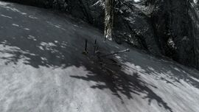 | Питер Игольница
 | Pincushion Peter
 | Маркер карты: 1.F
 | Скелет, проткнутый различным оружием, к востоку от Талморского посольства. Рядом со скелетом лежит учебник «Арьергард». У ели поблизости можно найти посох огненных шаров и наплечный мешок.
 | Хаафингар — Нордские погребальные руины
 | Haafingar Nordic Burial Ruins
 | Маркер карты: 1.G
 | Небольшое захоронение давно забытого нордского героя войны восточнее Талморского посольства — остались лишь колоны и изображение древнего норда. Ступеньки вверх обрывает скала, упавшая на них.
 | Солитьюд — Военный лагерь
 | Solitude Attack Camp
 | Маркер карты: 1.H
 | Лагерь Братьев Бури, установленный для атаки на Солитьюд. Появится на своём месте после начала квеста «Битва при Солитьюде». Рядом установлено несколько катапульт.

Хьялмарк
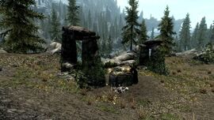 | Хендж реки Карт
 | Karth River Henge
 | Маркер карты: 2.A
 | Каменные арки к востоку от поселения Драконий мост между реками Карт и Хьял, среди которых одинокий маг устроил лабораторию. Используя книгу «Маннимарко, Король Червей», маг пытается провести некий ритуал над трупом девушки, который лежит посреди каменных глыб.
 | Речной бандитский лагерь
 | Riverside Bandit Camp
 | Маркер карты: 2.B
 | Небольшой лагерь двух бандитов к северо-востоку от поселения Драконий мост — костёр, два спальника и сундук. Около сундука лежит учебник «Воин».
 | Драконий курган — Лес реки Карт
 | Dragon Mound: Karth River Forest
 | Маркер карты: 2.C
 | Место захоронения дракона северо-западнее хижины Мико. Изначально курган запечатан, но после квеста «Дипломатическая неприкосновенность» можно обнаружить, что он открыт. Сам дракон в этой местности не появляется.
 | Разграбленный караван
 | Ambushed Caravan
 | Маркер карты: 2.D
 | Место нападения на караван юго-восточнее поселения Драконий мост — телега, стоящая на дороге, около которой лежат тела убитых норда и редгарда и туша лошади. В телеге можно найти наплечный мешок с припасами.
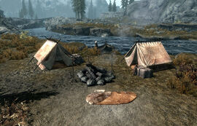 | Лагерь авантюристов
 | Adventurers' Campsite
 | Маркер карты: 2.E
 | Небольшой лагерь трёх авантюристов, расположенный вниз по течению реки от Провала Сквозняков. Они пришли сюда расследовать нападения на караваны. Один из них вёл свой последний дневник, в котором упомянута «дорога в горы».
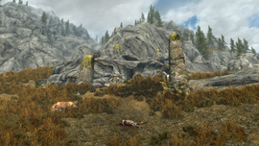 | Скала саблезуба
 | Sabre Cat Rock
 | Маркер карты: 2.F
 | Логово двух саблезубов западнее бандитского лагеря Теснина грабителя. Хищники расположились на скале, которую обрамляют 5 каменных столбов. Под скалой и около неё можно найти тела жертв саблезубов — норда и двух охотников.
 | Драконий курган — Утёсы Теснины Грабителя
 | Dragon Mound: Robber's Gorge Bluffs
 | Маркер карты: 2.G
 | Место захоронения дракона на пригорке западнее нордских руин Упокоище. На краю кургана лежит нордская резная колонна. Дракон этого кургана просыпается с началом квеста «Дипломатическая неприкосновенность».
 | Резня на болотном пруду
 | Swamp Pond Massacre
 | Маркер карты: 2.H
 | Заброшенный лагерь северо-западнее Камня Ученика, стоящий посреди болот и состоящий из потушенного костра и пары навесов с лежанками. Около костра можно найти окровавленные человеческие останки. Под одним из навесов можно найти учебник «Исход».
 | Альков контрабандиста
 | Smuggler's Alcove
 | Маркер карты: 2.I
 | Альков северо-западнее Фолгунтура, под сводами которого разбил свой лагерь контрабандист. Вдоль стены расположились несколько бочек и ящиков, две лежанки и вертел. На одном из ящиков можно найти учебник «Краденые тени».
 | Погребальный курган драугра
 | Draugr Burial Mound
 | Маркер карты: 2.J
 | Полузатопленный нордский курган юго-восточнее Камня Ученика, окружённый четырьмя каменными столбами. Внутри кургана можно найти сундук, учебник «Запертая комната» и бутылку яда.
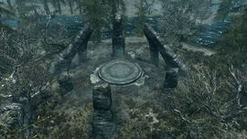 | Камни призыва
 | Summoning Stones
 | Маркер карты: 2.K
 | Необычные нордские руины севернее Морфала, стоящие посреди болот, — круглая каменная площадка с неизвестным орнаментом в окружении арок и столбов в древненордском стиле.
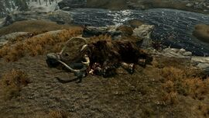 | Мёртвый мамонт
 | Dead Mammoth
 | Маркер карты: 2.L
 | Место смерти мамонта восточнее нордских руин Упокоище. С трупа существа можно получить хобот и бивень мамонта.
 | Святилище Кинарет — Холмы Хьялмарка
 | Shrine of Kynareth: Hjaalmarch Hills
 | Маркер карты: 2.M
 | Дорога, ведущая от берега реки Хьял к Разводной пещере, проходит рядом со святилищем. Ступеньки позволяют подняться на каменную площадку с двумя колонами. В центре площадки расположен алтарь Кинарет. Вокруг алтаря лежат подношения.
 | Обрушившийся погребальный курган
 | Collapsed Burial Ground
 | Маркер карты: 2.N
 | Разрушенный нордский курган западнее нордских руин Устенгрев. От него остался только небольшой холм с пятью каменными столбами и несколько поваленных нордских колон. Одна из колон придавила драугра, с тела которого можно взять учебник «Неопровержимый свидетель».
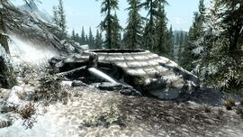 | Курган чёрной магии
 | Black Arts Burial Ground
 | Маркер карты: 2.O
 | Заснеженный нордский погребальный курган юго-западнее Морфала. Внутри можно найти несколько открытых саркофагов, труп колдуна и двух оживших скелетов. Осмотревшись, у тела мага можно найти посох неупокоенных.
 | Драконий курган — Пики Лабиринтиана
 | Dragon Mound: Labyrinthian Peaks
 | Маркер карты: 2.P
 | Место захоронения дракона южнее Морфала на предгорье вблизи Лабиринтиана. Изначально курган запечатан, но после начала квеста «Древнее знание» можно обнаружить, что он открыт. Сам дракон в этой местности не появляется.
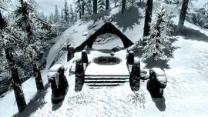 | Призрачный курган
 | Ghost Barrow
 | Маркер карты: 2.Q
 | Неподалёку от руин Кьенстаг находятся небольшие нордские развалины. При подходе к ним сопротивление окажут два бандита. Внутри можно найти немного полезных вещей.
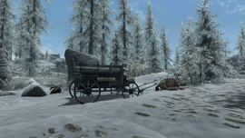 | Караван заклинателя
 | The Conjurer's Caravan
 | Маркер карты: 2.R
 | Сцена нападения двух бандитов на повозку заклинателей западнее нордских руин Фростмир. Лошадь и один из колдунов уже убиты, а второй отчаянно сопротивляется. В телеге можно найти припасы магов.
 | Лагерь охотника — Вершина Хамвира
 | Hamvir's Summit Hunter's Camp
 | Маркер карты: 2.S
 | На краю скалы над Привалом Хамвира два охотника разбили лагерь. Ценностей немного — всего два рюкзака с вещами охотников.

Белый Берег
 | Стоящие камни хоркеров
 | Horker Standing Stones
 | Маркер карты: 3.A
 | Один из островов рядом с северным побережьем Скайрима. На нём остались небольшие нордские руины, местность вокруг которых облюбовали хоркеры. Из ценных находок — Корень Нирна и выходы ртутной руды.
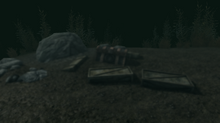 | Затонувшие сокровища
 | Sunken Treasures
 | Маркер карты: 3.B
 | Сундук, лежащий на морском дне недалеко от побережья Скайрима. За замком уровня «Эксперт» — случайные уровневые вещи.
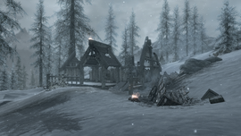 | Бандитская лачуга
 | Bandit's Hovel
 | Маркер карты: 3.C
 | Недавно сожжённый дом c обрушившейся крышей. По всей видимости, пришли бандиты, разграбили жилище и сожгли его. Из ценного внутри остался только сундук.
 | Драконий курган — Прибрежные предгорья
 | Dragon Mound: Sea Shore Foothills
 | Маркер карты: 3.D
 | Место захоронения дракона севернее Мзинчалефта около основной дороги. Дракон этого кургана просыпается с началом квеста «Древнее знание».
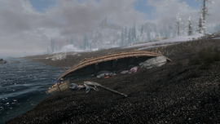 | Перевёрнутая лодка
 | Barnacle Boat
 | Маркер карты: 3.E
 | Перевёрнутая лодка находится на берегу моря Призраков юго-западнее места крушения «Солёного молота». Под лодкой можно найти скимитар, учебник «Дитя Нибена», наплечный мешок и несколько костей погибшего моряка. Рядом валяется ящик и весло.
 | Береговой бандитский лагерь
 | Shoreline Bandit Camp
 | Маркер карты: 3.F
 | Лагерь бандитов на берегу моря Призраков под обрывом утёса. Около костра разложены три лежака. Вдоль стены обрыва утёса стоит небольшой сундук, три бочки и сушилка рыбы. На одной из бочек лежит учебник «Предполагаемое коварство».
 | Данстарское логово ледяного тролля
 | Dawnstar Frost Troll Den
 | Маркер карты: 3.G
 | Логово находится западнее Данстара. Представляет собой утёс, один склон которого, как навес, создаёт защищённое укрытие. Под утёсом можно найти сундук и учебник «Смертельный удар Абернанита». Здесь обитает ледяной тролль.
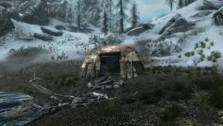 | Палатка любовников
 | Shoreline Lover's Tent
 | Маркер карты: 3.H
 | Палатка расположена на берегу моря Призраков восточнее данстарского убежища Тёмного Братства. Перед входом в палатку расположен потухший костёр, а внутри можно увидеть два спальника и тусклый светильник.
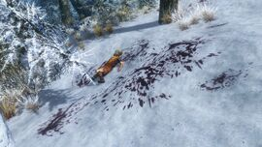 | Кровавый след
 | A Bloody Trail
 | Маркер карты: 3.I
 | Место трагедии, в которой погибли два лесных эльфа: мужчина и женщина. Что именно произошло с этой парочкой, остаётся загадкой. На теле босмерки можно найти карту сокровищ VI.
 | Придорожное Святилище Мары
 | Border Corner: Roadside Shrine of Mara
 | Маркер карты: 3.J
 | Святилище Мары, расположенное на границе трёх владений — Белого Берега, Хьялмарка и Вайтрана. Алтарь находится под двемерской аркой.
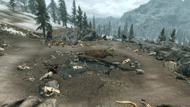 | Кладбище мамонтов
 | Mammoth Graveyard
 | Маркер карты: 3.K
 | Крохотная долина с озерцом в центре, западнее фермы Лорея. Вокруг озера разбросаны скелеты мёртвых мамонтов. При случайном посещении кладбища здесь можно наткнуться на свежий труп мамонта, недалеко от которого будут стоять два браконьера.
 | Логово дикого животного — Ледяной Осколок
 | Ice Shard Wild Animal Den
 | Маркер карты: 3.L
 | К югу от форта Дунстад находится место, где устроили своё логово волки, на которых к моменту прихода героя нападёт великан. Ценных вещей в логове нет.
 | Драконий курган — Холмы Мерцающий Туман
 | Dragon Mound: Shimmermist Hills
 | Маркер карты: 3.M
 | Место захоронения дракона севернее пещеры Мерцающий Туман. Дракон этого кургана просыпается с началом квеста «Древнее знание».
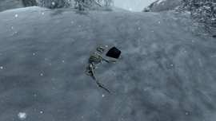 | Павший Джулианоса
 | Julianos's Fallen
 | Маркер карты: 3.N
 | К северу от Двуглавого пика лежат останки почитателя Джулианоса. Он нёс куда-то небольшое святилище, которое всё ещё лежит возле скелета.
 | Паучья ловушка в лесу Йоргрима
 | Yorgrim Forest Spider Trap
 | Маркер карты: 3.O
Among the trees just off the path that winds just northeast of Tumble Arch Pass ore the remains of a section of dworven masonry. Embedded into this stone is a chest. Approach, and around six Frostbite Spiders ambush you from the trees above!
- Chest
 | Вершина пика Странника
 | Wayward Peak Summit
 | Маркер карты: 3.P
 | Пик с воткнутым в него флагом возвышается над лесом Йоргрим. Если герой сможет добраться до этого места, на скале его будет ожидать не только флаг, но ещё и уровневое оружие, шлем и кошель.
 | Драконий курган — Воскрешение Йоргрима
 | Dragon Mound: Yorgrim Resurrection
 | Маркер карты: 3.Q
 | Место захоронения дракона Винтурута северо-западнее деревни Анга. С началом квеста «Стена Алдуина» при приближении к локации можно застать, как Алдуин воскрешает Винтурута.

Винтерхолд
 | Святилище Дибеллы — Надзор за Данстаром
 | Shrine of Dibella: Watching Dawnstar
 | Маркер карты: 4.A
 | Южнее Данстара, на утёсе около дороги, идущей к форту Дунстад, расположен постамент в имперском стиле. На его вершине находится алтарь Дибеллы, рядом с которым лежат подношения.
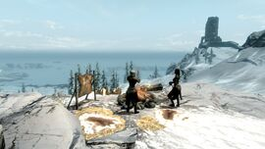 | Охотничья высота
 | Hunter's Overlook: Fellhammer Wastes
 | Маркер карты: 4.B
 | Небольшой лагерь охотников к югу от Данстара на утёсе, где два охотника нашли пристанище. Вокруг костра расположились два лежака и дубильный станок. Из лагеря открывается хороший вид на Данстар и храм Призывателей Ночи
 | Логово волка
 | Wolf Den: Fellhammer Wastes
 | Маркер карты: 4.C
 | Севернее форта Феллхаммер находится утёс, один склон которого, как навес, создаёт защищённое укрытие. Здесь обитают два волка. Под утёсом можно найти тела бандита и оленя.
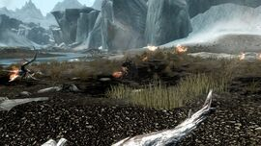 | Сожжение Изры
 | Yisra's Beachside Combustion
 | Маркер карты: 4.D
 | Идя по северному берегу моря Призраков, протагонист может найти место смерти ученика Коллегии Винтерхолда. На излучине берега среди ещё горящего пепелища находится сожжённое тело ученика Изры. Рядом лежит том заклинаний «Огненный плащ».
 | Исследователь айсберга
 | The Iceberg Explorer
 | Маркер карты: 4.E
 | Останки неизвестного исследователя на вершине ледника севернее камня Башни. Герой найдёт скелет, сундук и учебник под флагом. Что тут произошло и чей это скелет — неизвестно.
 | Святилище Талоса — Ледники Винтерхолда
 | Shrine of Talos: Winterhold Glaciers
 | Маркер карты: 4.F
 | Святилище находится к северо-востоку от пещеры Хоба, в образованном ледниками ущелье. Статуя Талоса находится на небольшом постаменте. Помимо самого алтаря и небольших подношений тут лежит учебник «Слова и философия» и кошель.
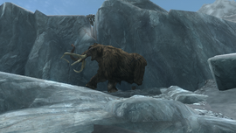 | Замёрзший мамонт
 | Frozen Mammoth
 | Маркер карты: 4.G
 | Вмёрзший в ледник к западу от Саартала мамонт. В тело животного воткнуто несколько двемерских копий и уровневое двуручное оружие.
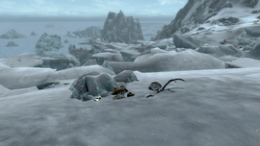 | Отсыревшие кости
 | Wet Bones
 | Маркер карты: 4.H
 | Останки человека на вершине одного из ледников неподалёку от Саартала. Рядом лежит двемерский сундук, из которого можно извлечь некоторые случайные вещи.
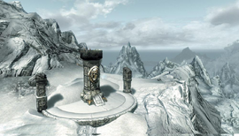 | Вершина горы Антор
 | Dwarven Monument: Mount Anthor Summit
 | Маркер карты: 4.I
 | На вершине горы находится алтарь в виде каменного четырёхгранного столба с металлическим барельефным изображением лица — характерного украшения двемерских построек. Место охраняется двумя ледяными привидениями.
 | Святилище Талоса — Море Призраков
 | Shrine of Talos: Sea of Ghosts
 | Маркер карты: 4.J
 | Святилище находится между Винтерхолдом и камнем Башни. Кроме самого алтаря Талоса здесь можно найти учебник, сумку аптекаря и уровневый меч.
 | Святилище Талоса — Последний оплот Илас-Теи
 | Shrine of Talos: lias-lei's Last Stand
 | Маркер карты: 4.K
 | Святилище к северу от гробницы Исграмора. Представляет собой небольшой постамент, на вершине которого располагается статуя Талоса и его алтарь. У основания можно найти останки Илас-Теи — одного из пропавших из учеников Коллегии Винтерхолда.
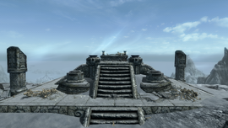 | Алтарь Зриба
 | Altar of Xrib
 | Маркер карты: 4.L
 | Древний жертвенный алтарь с грудами костей вокруг над Неприметным убежищем. На алтаре лежит скелет и подношения — учебник «Врата Обливиона», случайные оружие, щит и стрелы. При приближении к алтарю скелет на нём восстанет и нападёт на героя.
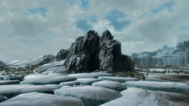 | Холодная
 | The Chill
 | Маркер карты: 4.M
 | Тюрьма владения Винтерхолд, расположенная на крайнем севере. Представляет собой небольшую ледяную пещеру с тремя клетками. В двух из них лежат кости — всё, что осталось от былых узников тюрьмы. Охраняется одним ледяным атронахом.
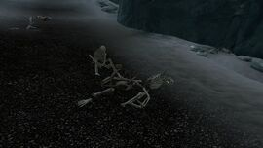 | В ловушке навеки
 | Trapped for Eternity
 | Маркер карты: 4.N
 | Спускаясь к берегу моря по склону восточнее Винтерхолда, герой столкнётся с ужасной сценой — скелеты двух друзей, сохранившие свои позы в момент смерти. Один из несчастных попал в капкан, другой уселся рядом, так и не покинув своего товарища.
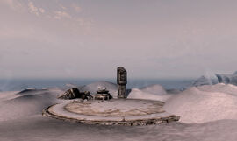 | Ошибка Рунди
 | Rundi's Mistake
 | Маркер карты: 4.O
 | Двемерский алтарь с каменной жертвенной чашей юго-восточнее Винтерхолда. Рядом лежит труп пропавшего ученика Коллегии Винтерхолда Рунди и посох, наносящий урон морозом.
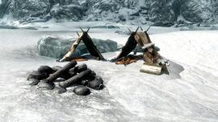 | Лагерь охотника — Окраины ледника
 | Hunter's Camp: Glacier's Edge
 | Маркер карты: 4.P
 | Небольшой лагерь северо-западнее Приюта Подмастерья — потухший костёр и две палатки со спальником в каждой. В одной палатке лежит скелет, рядом с которым спрятан сейф. Что тут произошло и чей это скелет — неизвестно.
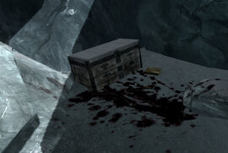 | Добыча хоркеров
 | Haul of the Harkers
 | Маркер карты: 4.Q
 | Спускаясь по склону к берегу моря, протагонист может заметить узкое ледяное ущелье, которое охраняют два хоркера. В глубине ущелья стоит запертый сундук, около которого лежат чьи-то останки и учебник «2920, Месяц Руки дождя (т. 4)».
 | Лагерь охотников — Побережье моря Призраков
 | Hunters' Camp: Sea Shore of Ghosts
 | Маркер карты: 4.R
 | While their horse waits patiently for them to return, two hunters hove deported their camp in search for Harkers. They've already hauled in one ond cut it up for meat ond tusks. Search the campsite for the following (you con ride the horse without penalty).
 | Последний оплот охотника
 | Hunter's Last Stand: Sea Shore of Ghosts
 | Маркер карты: 4.S
 | Неподалёку от пещеры Холодный берег на песчаной отмели лежат тела двух охотников, убитых хоркерами. По всей видимости, они прибыли из лагеря, находящегося неподалёку. На теле одного из несчастных можно обнаружить карту сокровищ.
 | Добытое нечестным путём
 | Ill-Gotten Gains: Sea Shore of Ghosts
 | Маркер карты: 4.T
In the glacial field just east of Snow Veil Sanctum is o shallow fissure with a dead Harker and usually a Wild Animal guarding a couple of crates and o locked treasure chest. Pry open the chest to see what long-dead smugglers have left you.
- Chest (Adept)
 | Лагерь рыбака — Бухта рыб-убийц
 | Fisherman's Camp: Slaughterfish Bay
 | Маркер карты: 4.U
 | Рыбацкий лагерь северо-западнее места крушения «Зимней войны» на берегу — лодка, притушенный костёр, сушилка для рыбы и два шалаша. Недалеко от лагеря в море можно увидеть перевёрнутую лодку и скелеты рыбаков.
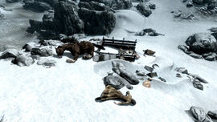 | Лавинный перевал
 | Avalanche Pass
 | Маркер карты: 4.V
 | Идя по дороге через Лавинный перевал, протагонист может увидеть ужасную картину — трое мёртвых беженцев, лежащих около занесённой снегом повозки. В заснеженной телеге можно найти пожитки несчастных.
 | Святилище Аркея — Холмы Виндхельма
 | Shrine of Arkay: Windhelm Hills
 | Маркер карты: 4.W
 | К югу от святилища Снежной Завесы находится алтарь Аркея, рядом с которым будет лежать несколько камней душ. В некоторых случаях рядом с алтарём может появится мать-дымок.

Предел
 | Двемерские развалины — Друадах
 | Dwarven Rubble: Druadach
 | Маркер карты: 5.A
 | Остатки двемерской колонны и алтаря севернее оплота Друадах на берегу реки. На алтаре лежат две стрелы. Рядом расположен двемерский конвектор.
 | Драконий курган — Озёрный перевал
 | Dragon Mound: Reachwater Pass
 | Маркер карты: 5.B
 | Место захоронения дракона восточнее оплота Прыжок Брюсы. Дракон этого кургана просыпается с началом квеста «Древнее знание».
 | Двемерская арка — Водопады Хармугстала
 | Dwarven Arch: Harmugstahl Falls
 | Маркер карты: 5.C
 | Небольшие двемерские строения на берегу реки севернее форта Хармугстал — арка и разрушенная колонна. Под аркой на пьедестале лежит учебник «Против часовой стрелки».
 | Неосторожная купальщица
 | The Incautious Bather
 | Маркер карты: 5.D
 | К западу от кратера Драконий Зуб в стороне от дороги посреди пруда лежит полуобнажённое тело девушки. На берегу аккуратно сложены её вещи и находится дневник.
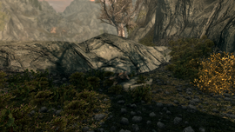 | Бандитская книга
 | A Bandit's Book
 | Маркер карты: 5.E
 | На скале неподалёку от Хармугстала лежит тело бандита, а рядом с ним — учебник «Ужасы замка Зир» (навык «Разрушение»). Также стоит отметить выход серебряной руды, находящийся рядом с этим местом.
 | Двемерские руины — Слияние реки Карт
 | Dwarven Rubble: Korth River Confluence
 | Маркер карты: 5.F
 | Обломки двемерской постройки, когда-то стоявшей на берегу реки Карт. Среди этих руин обнаружится сундук и железорудная жила.
 | Лагерь Изгоев — Окрестности Бтардамза
 | Forsworn Camp: Bthardamz Outskirts
 | Маркер карты: 5.G
 | Подымаясь в горы южнее двемерских руин Бтардамз, протагонист может найти небольшой лагерь Изгоев, который подвергся нападению ледяного тролля. Лагерь состоит из двух шалашей, костра и дубильного станка.
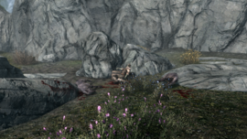 | Окровавленный бандит
 | The Bloodied Bandit
 | Маркер карты: 5.H
 | Место трагедии северо-восточнее Рагнвальда — мёртвый бандит и лежащие рядом тела двух волков. Тело бандита лежит на сундуке, а рядом валяется его боевой топор.
 | Драконий курган — Долина Рагнвальда
 | Dragon Mound: Ragnvald Vale
 | Маркер карты: 5.I
 | Место захоронения дракона восточнее Рагнвальда. Дракон этого кургана просыпается с началом квеста «Древнее знание».
 | Двемерские руины — Логово матери-дымка
 | Dwarven Ruins: Lair of the Wispmother
 | Маркер карты: 5.J
 | К востоку от святилища Периайта, на горе, стоят развалины старой двемерской постройки. Здесь обосновалась мать-дымок со своими дымками.
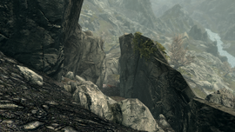 | Ущелье саблезуба
 | Sabre Cat Ravine
 | Маркер карты: 5.K
 | В одном из ущелий в горах Предела лежит труп саблезуба, а рядом с ним — человеческие кости. Саблезуб был обстрелян из лука и зарублен двуручным топором. Оба оружия также лежат в этом месте.
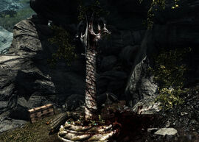 | Тотем Дракона
 | Totem to the Dragon
 | Маркер карты: 5.L
 | Алтарь, на котором приносили жертвы Периайту, о чём свидетельствуют окровавленные останки позади столба и мёртвое тело босмера. Расположен у подножия горы, на вершине которой находится святилище Периайта.
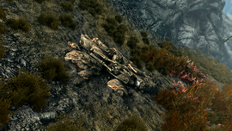 | Разложившийся шахтёр
 | The Exposed Miner
 | Маркер карты: 5.M
 | Если направиться по дороге на восток от Сломанной башни, а затем спуститься по скале налево, можно увидеть останки человека, лежащие на корундовой жиле. Ещё ниже по склону находиться тележка с разбросанными вокруг книгами и «Битва при Санкр Торе» (навык «Двуручное оружие»).
 | Лагерь ворожеи
 | Hagraven Camp: Ragnvald Scree
 | Маркер карты: 5.N
 | Лагерь ворожеи южнее нордских руин Рагнвальд, высоко в горах — на краю поляны у обрыва находится большой шалаш, внутри которого можно найти кучу сена и сундук.
 | Двемерские развалины — Тропа фермы Салвиев
 | Dwarven Rubble: Salvius Farm Trail
 | Маркер карты: 5.O
Toke the goat trail north from Solvius form to discover these sectons of dworven rubble. Note that there may be o World Encounter occurring here os you arrive. Among the ancient stones under o small bush is o chest to open.
- Chest
 | Святилище Зенитара — Наблюдательный пост «Четыре Черепа»
 | Shrine of Zenithar: Four Skull Lookout
 | Маркер карты: 5.P
 | Древненордская колонна на краю обрыва немного юго-восточнее наблюдательного поста «Четыре Черепа». На небольшой площадке расположилось само святилище Зенитара и подношения — кирка, случайный магический свиток и кошелёк с монетами.
 | Сейф среди веток у реки
 | Brush Strongbox: Riverside
 | Маркер карты: 5.Q
Close to the chiming Nirnroot, just northeast of the long protruding rocks in the river, the bonk rises slighty, and o collecton of dead brush makes o less·thon;:ompetent hiding spot for o small dogger and strongbox.
- Strongbox (Adept)
- loose gear
 | Потерянное сокровище — Чистый ручей
 | Lost Treasure: Purewater Run
 | Маркер карты: 5.R
North of Purewoter Run, on the south riverbank just east of where the two waterfalls meet but before the lost waterfall cascades down toward the bridge, is o long-forgotten treosure chest.
- Chest
 | Лагерь Изгоев — Озёрная река
 | Forsworn Camp: Reachwater River
 | Маркер карты: 5.S
Follow the rood west post Reochwoter Rock until you see this small forsworn Camp on the hill to the south. As you approach, two soldiers (Imperials or Stormclooks, depending on who controls the Reach) attock the camp. Join in the assault, and they'll thank you for the help. Then loot the four tents and corpses, finding o Skill Book in o wooden bucket in one of the tents
- Skill Book [Block]: Death Blow of Abernonit
- Chest
- Satchel
- loose gea
 | Драконий курган — Утёсы Картспайра
 | Dragon Mound: Karthspire Bluffs
 | Маркер карты: 5.T
 | Related Quest: Main Quest: Alduin's Wall. This Dragon Mound is inirtolly sealed. It opens during Main Quest: Alduin's Wall. If you visit during or after this point in the Main Quest, the resurrected dragon will likely be circling overhead. Challenge it on the high bluff neor the mound, or lure to attack the nearby Forsworn camp at Karthspire Redoubt.
 | Оплот Красный Орёл — Алтарь изгоев
 | Reachman's Altar: Red Eagle Redoubt
 | Маркер карты: 5.U
Among the rocks and scrub southeast (and downhill) of Red Eagle Redoubt is a clifftop promontory with the ruined remains of an old altor and a throne, along with a chest and bird's nest.
- Chest
 | Лагерь любовников
 | Lover's Camp
 | Маркер карты: 5.V
Two corpses lie in this remote camp, having been savaged by a wild animal. Kill the beast, then seorch Koran's body for a journal. It seems she was eloping with her lover, Tolvur. The journal hints at a treasure neorby; seorch the tree stump behind the tent for a knapsack and some items. If you leave the camp and return later, you'll find that someone else (perhaps Koran's father?) has passed this way: The camp has been cleaned up, the bodies buried, and a Shrine to Mara has been erected to commemorate their love.
- Shrine of Mara [4/5]
- Apothecary's Satchel
- Knapsack
- loose gear
 | Сундук с сокровищами — Речные пороги
 | River Rapids Treasure Chest
 | Маркер карты: 5.W
West of Old Hraldan, after the waterfall has cascaded and where the river runs quick and a small island has formed oround the rapids is a locked wooden treasure chest to pry open.
- Chest (locked: Apprentice)
 | Курган Ветров Предела
 | Reachwind Burial Mound
 | Маркер карты: 5.X
 | Открытый нордский курган на вершине небольшой горы восточнее орочьей крепости Душник-Йал. Внутри кургана можно найти алтарь и небольшой сундук, в котором лежит учебник «Изготовление лёгкой брони». Вход в гробницу завален камнями.
 | Лагерь Изгоев — Мрачный Предел
 | Forsworn Camp: Gloomreach Pathway
 | Маркер карты: 5.Y
 | Небольшой лагерь северо-западнее Мрачного предела — костёр, поленница дров и два спальника. На поленнице лежит боевой топор, а на одном из спальников — сумка аптекаря. Лагерь принадлежит двум Изгоям, которые могут напасть при приближении.
 | Святилище Дибеллы — Старый Хролдан
 | Shrine of Dibella: Bridge at Old Hroldan
 | Маркер карты: 5.Z
 | Хорошо сохранившаяся двемерская колона на каменном пьедестале с четырьмя чашами по углам южнее таверны «Старый Хролдан». В основании колоны расположился алтарь Дибеллы. Около алтаря лежат характерные для этого святилища подношения в виде цветов.
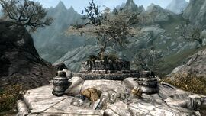 | Руины Можжевельника
 | Juniper Tree Ruins
 | Маркер карты: 5.AA
 | Двемерские развалины северо-западнее Мрачного Предела — восьмиугольный бассейн посреди каменной площадки, в центре которого вырос куст можжевельника. Если осмотреть эти руины, то на северной стороне можно найти двемерский сундук и учебник «Руководство по зачарованию».
 | Скала Кредлстоун
 | Cradle Stone Crag
 | Маркер карты: 5.AB
In the hills to the east of Valthume, you can find this animal den set into the mountains. When you approach, you'll see two trolls fighting for territory. Watch their fight play out, then move in to kill the survivor before he can recover. The ironically named Frafnir Trallsbane lies dead in this den. Search his twisted corpse for an excellent Troll-slaughtering weapon!
- Unique Weapon: Trollsbane [38/80]
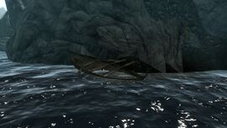 | Брошенная лодка
 | Abandoned Rowboat
 | Маркер карты: отсутствует
 | Полузатопленная лодка на излучине реки Карт около храма Небесной гавани. Помимо разнообразного алкоголя в лодке можно найти сейф и сундук.

Вайтран
 | Святилище Акатоша — Рорикстед
 | Shrine of Akatosh: Rorikstead
 | Маркер карты: 6.A
 | Пара сваленных каменных колон на возвышенности севернее поселения Рорикстед. Под ними находится алтарь святилища Акатоша и подношения — книга «Кольб и дракон», синяя стрекоза и драконья чешуя.
 | Драконий курган — Воскрешение Рорикстеда
 | Dragon Mound: Rorikstead Resurrection
 | Маркер карты: 6.B
 | Место захоронения дракона Нааглива западнее Рорикстеда. С началом квеста «Стена Алдуина» при приближении к локации можно застать, как Алдуин воскрешает Нааглива.
 | Погибший алхимик
 | The Expired Alchemist
 | Маркер карты: 6.C
 | Follow the stream from Talking Stone Camp until it ends in a wateriall. On the rocky outcropping in the pool below, you con find the body of a dead alchemist. loot the corpse for a Nirnroot and other valuables.
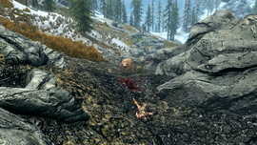 | Охотник и добыча
 | Hunter and Hunted
 | Маркер карты: 6.D
 | Кровавая сцена восточнее дома Дрелоса — лежащие рядом тела охотника и хищника. При приближении хищник неожиданно оживёт и в полной силе накинется на героя.
 | Святилище Зенитара — Кольцо камней
 | Shrine of Zenithar: Ring of Boulders
 | Маркер карты: 6.E
 | Святилище Зенитара западнее пещеры Логово плута представляющие собой поляну, на которой девять камней образуют кольцо. Под самым большим валуном находится небольшая каменная площадка, на которой расположились алтарь Зенитара и подношения.
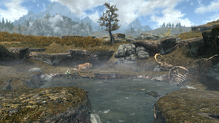 | Зловонный пруд
 | Fetid Pond
 | Маркер карты: 6.F
 | Небольшой пруд юго-западнее пещеры Логово плута, в котором гниёт скелет мамонта. На берегу у воды лежит труп бандита и растёт корень Нирна.
 | Святилище Зенитара — Разрушающийся бастион
 | Shrine of Zenithar: Crumbling Bastion
 | Маркер карты: 6.G
 | Святилище Зенитара в руинах имперского бастиона восточнее монумента Гьюкара. Здесь находится алтарь, на котором стоит святилище Зенитара и лежат подношения — два слитка серебра, кошель и учебник «2920, Месяц Второго зерна (т. 5)».
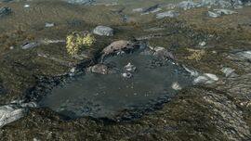 | Король Грязекрабов
 | King of the Mudcrabs
 | Маркер карты: 6.H
 | Небольшое озеро юго-восточнее монумента Гьюкара. На одном из берегов этого озера лежит окаменевший гигантский грязевой краб. Под скалой рядом можно найти скелет, меч и щит.
 | Святилище Стендарра — Две колонны
 | Shrine of Stendarr: The Two Pillars
 | Маркер карты: 6.I
 | Святилище Стендарра юго-восточнее пещеры Логово плута. Представляет собой небольшую каменную площадку, на которой расположились две колоны и постамент в имперском стиле. На постаменте находятся алтарь Стендарра и подношения.
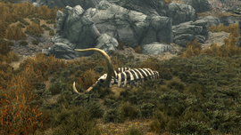 | Проглоченный скелет
 | Swallowed Skeleton: Greymoor Foothills
 | Маркер карты: 6.J
 | Необычный скелет мамонта, лежащий севернее лагеря Сонное дерево, внутри которого расположился человеческий скелет. Возможно, что при жизни мамонт проглотил несчастного целиком, но так и не смог переварить его.
 | Драконий курган — Камни Великого Воскрешения
 | Dragon Mound: Great Henge Resurrection
 | Маркер карты: 6.K
 | Место захоронения дракона Вульйотнака восточнее форта Сангард, рядом с пересечением главных дорог. После квеста «Клинок во тьме» при приближении к локации можно застать, как Алдуин воскрешает дракона.
 | Загадочные нордские колонны
 | Puzzling Pillar Ruins
 | Маркер карты: 6.L
 | Нордские руины южнее лагеря Сонное Дерево. Головоломка со поворотными колоннами закрывает путь к сундуку.
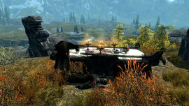 | Утёс Некроманта
 | Necromancer's Bluff
 | Маркер карты: 6.M
 | Небольшой утёс восточнее лагеря Сонное Дерево, на вершине которого расположен алтарь. Возле алтаря лежат тела двух некромантов и стоят два скелета. В основании утёса находятся остатки нордских руин и пара могил.
 | Окровавленный сейф — Лагерь Сонное Дерево
 | Bloodied Box: Sleeping Tree Camp
 | Маркер карты: 5.N
Just east of the second path that leads to Sleeping Tree Camp is o thicket. Check the ground for some dried blood, and o strongbox to open.
- 3Strongbox (Apprentice)
 | Драконий курган — Одинокая гора
 | Dragon Mound: Lone Mountain
 | Маркер карты: 6.O
 | Место захоронения дракона северо-восточнее пещеры «Логово плута». Дракон этого кургана просыпается с началом квеста «Стена Алдуина».
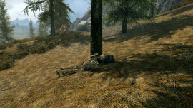 | Сейф скелета — Греймур
 | The Skeleton's Strong Box: Greymoor
 | Маркер карты: 6.P
 | Лежащие под деревом скелет и сейф на восточном склоне Одинокой горы северо-западнее форта Греймур.
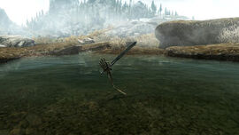 | Леди Озера
 | The Lad of the Lake: Bleakwind Basin
 | Маркер карты: 6.Q
 | Локация представляет собой небольшое озеро, над поверхностью воды которого торчит костяная рука, держащая уровневый меч.
 | Логово контрабандистов — Вайтран
 | Smuggler's Den: Whiterun
 | Маркер карты: 6.R
 | Утёс, под навесом которого несколько бандитов устроили склад контрабандных товаров. Среди множества бочек и ящиков можно найти сундук, несколько зелий, скуму и учебник. Рядом под открытым небом стоит повозка и лошадь, которую можно украсть.
 | Вайтран — Военный лагерь
 | Whiterun Attack Camp
 | Маркер карты: 6.S
 | Related Quests Civil War Quest: Banle of Whiterun. Civil War Quest: Defense of Whiterun. At the beginning of the ossault on Whiterun, Gal mar Stone-Fist 'CJ assembles his men far a rousing speech at this location, prior to the epic assault (from your allied footsaldiers and flame catapults) an this Imperial-allied stronghold.
 | Святилище Талоса — Долина Белой реки
 | Shrine of Talos: White River Valley
 | Маркер карты: 6.T
 | Святилище, расположенное у подножия горы к востоку от Вайтрана, находиться в небольшом гроте. Вид на него закрывают деревья вокруг. Тут стоит сам алтарь и немного подношений.
 | Лагерь охотников — Холмы Белой реки
 | Hunter's Camp: White River Hills
 | Маркер карты: 6.U
 | If the Stormclooks toke control of Whiterun, o small group of hunters will set up camp on this ploteou, to king over the spot formerly occupied by Whiterun Stormclook Camp.
 | Мост «Большое бревно»
 | Big Log Bridge
 | Маркер карты: 6.V
 | Огромная упавшая ель, служащая мостом над высоким водопадом южнее гробницы Хилгрунда. Это место облюбовали для засады разбойники, но что-то не поделили между собой и в живых остался только один уровневый бандит.
 | Разрушенный пост и колодец матери-дымка
 | Ruined Toll and Wispmother's Well
 | Маркер карты: 6.W
Along the winding poth in the eastern foothills of the Throat of the World, close to Dorkwoter River, ore the remains of on old Imperial toll building. The place is deserted, sove for the screech of o Wispmather, oppeoring from the well otop the hill. A Skill Book rests otop o Iorge woven basket among the ruins.
- Skill Book [Conjuration]: The Warrior's Charge
 | Семь тысяч шагов
 | The Seven Thousand Steps
 | Маркер карты: 6.X
To reach High Hrothgar, pilgrims must climb the Seven Thousand Steps, o journey that begins near the village of lvorsteod in the Rift. Along this poth lie ten woyshrines, which recount the history of the Greybeards ond the Voice. Reod the stone plaques ot oil ten shrines to receive the unique Voice of the Sky blessing (onimols neither anock nor flee from you foro doy). You con repeat the pilgrimage to replenish the blessing if you wish.
- Voice of the Sky
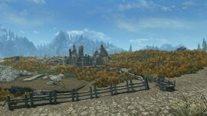 | Развалины фермы
 | Farm Ruins
 | Маркер карты: отсутствует
 | Разрушенная ферма северо-западнее Западной сторожевой башни, стоящая недалеко от основной дороги, от которой остались только стены и камин. Огород, обнесённый забором, зарос сорной травой. Очевидно, что строение было покинуто обитателями очень давно.

Истмарк
 | Хижина Счастливчика Лоренца
 | Lucky Lorenz's Shack
 | Маркер карты: 7.A
 | Разрушенный дом Счастливчика Лоренца, расположенный через реку от заброшенной тюрьмы. Раздавленный под грузом упавшего дерева, лежит покойный владелец хижины. В его инвентаре есть карта сокровищ IX.
 | Святилище Талоса — Седловой Пруд
 | Shrine of Talos: Cradlecrush Pond
 | Маркер карты: 7.B
 | Святилище Талоса к северо-востоку от Седловой скалы, на берегу небольшого тихого пруда. Сама статуя находится на небольшом живописном древненордском постаменте. Чуть ниже находится сундук. У алтаря лежат небольшие подношения.
 | Камни Глаза Мары
 | Mara's Eye Stones
 | Маркер карты: 7.C
 | South of Mora's Eye Pond on the steep forest ond scree is o set of standing stones. Bewore of Spriggon flitting around this place, os they tend to o�ock you on sight.
 | Логово ледяного тролля — Говорящие Холмы
 | Frost Troll Den: Uttering Hills
 | Маркер карты: 7.D
Climb north from Mora's Eye Pond ond cross the snow line. Trek to the top of Uttering Hills to find o ferocious Frost Troll guording his den. The den is empty, but outside is o fluttering flog, morking two mineral veins.
- Mineable ore (Corundum, Gold)
 | Святилище Талоса — Смотрящий Виндхельма
 | Shrine of Talos: Watcher of Windhelm
 | Маркер карты: 7.E
 | Святилище Талоса к западу от конюшни Виндхельма. Дорога приводит протагониста к постаменту со статуей Талоса на высокой скале, которая смотрит в сторону Виндхельма. Вокруг алтаря лежат различные подношения и книга «Заблуждение о Талосе».
 | Лагерь охотника — Плато Виндхельма
 | Hunter's Camp: Windhelm Plateau
 | Маркер карты: 7.F
Unless the Imperial legion is laying siege to Windhelm, this mountain plateau is occupied by o hunters' camp. As you approach, o Frost Troll suddenly appears over the ridge. The hunters hove linle chance against this powerful foe, so rush in to help (or watch them die, if you prefer). You con loot the corpses and the comp for some valuables, though any surviving hunters will turn on you if you steal their items (so much for grotitude). A Skill Book lies inside one of the leon·tos.
- Skill Book [light Armor]: Ice and Chitin
- Chest (Apprentice)
- loose gear
 | Виндхельм — Военный лагерь
 | Windhelm Military Camp
 | Маркер карты: 7.G
 | Civil War Quest: Reunification of Skyrim. Civil Wor Quest: Battle for Windhelm. At the end of the Civil War, if you sided with the Imperials, the V assault on Windhelm begins here, with most of the catapults bombording the city from this point. Generol Tullius assembles his men for o rousing speech close to this location, prior to the epic assault on this Stormclook stronghold.
 | Драконий курган — Воскрешение Рощи Кин
 | Dragon Mound: Kynesgrove Resurrection
 | Маркер карты: 7.H
 | This Drogon Mound is initially sealed. It opens during Main Quest: A Blade in the Dork, when you arrive with Delphine and watch Alduin resurrect Sohloknir, the drogon that was entombed here. Alduin himself cannot be hormed; he resurrects his brethren and flies off. But slay Sohloknir and absorb his soul to continue the quest.
 | Лагерь охотника — Данметский проход
 | Hunter's Camp: Dunmeth Pass
 | Маркер карты: 7.I
Halfway up the exceptionally steep snowbanks is o small hunter's comp with o leon-to and roaring fire. The hunters ore friendly, unless you onempt to steal from them. look for o blowing rogged flog to indicate this camp's proximity.
- Crafting: Tanning Rock
- Knapsack
 | Логово дикого животного — Данметский проход
 | Wild Animal Den: Dunmeth Pass
 | Маркер карты: 7.J
 | A few wild animals ore snorling at the top of the incredibly steep snowbanks and mountain slopes. The rogged flog halfway up the slope is o good route morker to look for. The den is devoid of items but provides o view of the Shrine of Boethia.
 | Лагерь охотника — Серные бассейны
 | Hunter's Camp: Sulphur Soaking Pools
 | Маркер карты: 7.K
West and o little south of Eldergleam Sanctuory is o group of hunters bathing in o sulphur pool. The camp has o couple of tents and some loose geor, ond o Skill Book sits on the short table with the keg. The hunters ore friendly, unless you try to steal their clothes and equipment. It seems the wine hos been flowing freely here!
- Skill Book [Smithing]: Cherim's Heart
- loose gear
 | Драконий курган — Скелетный гребень
 | Dragon Mound: Bonestrewn Crest
 | Маркер карты: 7.L
 | Место захоронения дракона западнее Скелетного гребня. Дракон этого кургана просыпается после квеста «Дракон в небе» и перебирается на вершину гребня по соседству.
 | Алтарь призыва Кронвангра
 | Cronvangr Summoning Altar
 | Маркер карты: 7.M
 | The bubbling sulfur in this oreo has forced on old Nordic entronce to crumble and fall, and the sacrificial oltor is currently exposed to the elements. Watch foro couple of necromancers attempting to raise o throll on the slob here.
 | Драконий курган — Роща Ведьмин Туман
 | Dragon Mound: Witchmist Grove
 | Маркер карты: 7.N
 | This Drogon Mound remains sealed. It opens during Main Quest: The Way of the Voice, when you train with the Greybeords. If you return during or after this point in the Main Quest, the mound will be open ond empty. The drogon summoned has disappeared.
 | Серный бассейн Ведьминого Тумана
 | Witch mist Sulphur Pool
 | Маркер карты: 7.O
 | Expect to find o couple of wondering mammoths and o giant bathing in the hot waters of this sulphur pool, which is iust east of Witchmist Grove. Approach them with caution, or bring them down from o distance.
 | Лагерь охотников — Паровые склоны
 | Hunters' Camp: Steamcrag Slopes
 | Маркер карты: 7.P
On the slopes to the east of Steamcrag Camp is a well-hidden hunter's camp. There are likely to be two adventuring types here, along with their horses and a recently slain mammoth that's being carved up for meat and tusks. A Skill Book sits on a crate near the wagon.
- Skill Book [Two-Handed]: The legendary Sancre Tor
 | Башня Туманной заставы
 | Mistwatch Folly
 | Маркер карты: 7.Q
 | The remains of a small fornficanon long-since lost to the sulphur pools is now home to three skeletons. They reanimate when you approach, so attack before they're fully mobile. The only treasure are the items these bony fiends are carrying.
 | Святилище Акатоша — Паровой холм
 | Shrine of Akatosh: Steamcrag Hillock
 | Маркер карты: 7.R
On the rocky hillock south of Steamcrag Camp is o set of standing stones and an altar, upon which is a Shrine to Akatosh and a Skill Book. Beware the crumpled bones; these reanimate into three skeletons as you approach!
- Skill Book [Alteration]: Breathing Water
- Shrine of Akatosh [5/6]
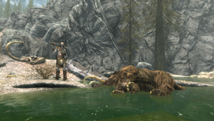 | Скорбящий великан
 | The Mournful Giant
 | Маркер карты: 7.S
 | Тело мамонта, лежащее на краю небольшого пруда. Над ним будет стоять великан и оплакивать свою потерю.
 | Драконий курган — Предгорья Мзулфта
 | Dragon Mound: Mzulft Foothills
 | Маркер карты: 7.T
 | Место захоронения дракона. Изначально курган запечатан, но после квеста «Дракон в небе» можно обнаружить, что он открыт. Сам дракон в этой местности не появляется.
 | Лагерь охотников — Склоны Кагрензела
 | Hunters' Camp: Slopes of Kagrenzel
 | Маркер карты: 7.U
On the treacherous slopes leading to Kagrenzel is a small hunters' camp, with two hardy folk braving the inclement weather. There's a small vein of Corundum to mine here, and a Skill Book sits atop a barrel near one of the tents.
- Skill Book [Archery]: Father of the Niben
- Mineable ore (Corundum)

Фолкрит
 | Драконий курган — Желчный хребет
 | Dragon Mound: Bilegulch Ridge
 | Маркер карты: 8.A
 | Место захоронения дракона юго-западнее форта Сангард. Дракон этого кургана просыпается с началом квеста «Стена Алдуина». Восточнее кургана на скалах расположена железорудная жила.
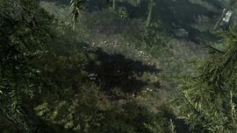 | Кольцо поганки
 | Toadstool Ring: Bilegulch Ridge
 | Маркер карты: 8.B
 | Необычное кольцо из грибов, растущих на земле, южнее форта Сангард на пригорке.
 | Лагерь охотника — Разделённое ущелье
 | Hunter's Camp: Sunderstone Gorge
 | Маркер карты: 8.C
 | Лагерь охотника находится западнее входа в Разделённое ущелье. Около скалы расположились костёр, сундук, рубочная колода, шалаш со спальником и лежит туша оленя. В лагере живёт охотник, с которым можно поторговать едой и шкурами.
 | Несчастье коробейника
 | A Peddler's Misfortune
 | Маркер карты: 8.D
 | На главной дороге, соединяющей Маркарт и Вайтран, протагонист может найти следы нападения на странствующего коробейника — перевёрнутая повозка, разбросанный товар и труп каджита-коробейника. Поодаль можно найти мёртвую лошадь.
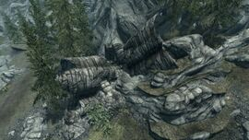 | Опрокинутая башня
 | Toppled Tower: Knifepoint Woods
 | Маркер карты: 8.E
 | Рухнувшая древняя нордская башня севернее хребта Остриё Ножа. При падении башня разломалась на две половины, но при этом отчасти сохранила перекрытия. Стая из четырёх волков поселилась в этом месте. Здесь можно найти два сундука.
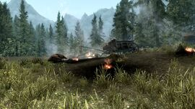 | Горящий караван
 | Burning Caravan: Evergreen Grove
 | Маркер карты: 8.F
 | Посреди небольшой поляны юго-западнее Вечнозелёной рощи протагонист может найти останки каравана, объятого пламенем — сломанную телегу, два сожжённых тела и тушу лошади. В телеге находиться небольшой сундук.
 | Святилище Акатоша — Сумеречная долина
 | Shrine of Akatosh: Twilight Valley
 | Маркер карты: 8.G
 | Нордская колона, опирающаяся на скалу, севернее входа в Сумеречную гробницу. На вершине колоны расположен алтарь Акатоша, рядом с которым лежат подношения.
 | Лагерь рыбака — Озеро Илиналта
 | Fisherman's Camp: Lake llinalta
 | Маркер карты: 8.H
 | Небольшой рыбацкий лагерь на северо-западном берегу озера Илиналта — лодка, притушенный костёр, сушилка для рыбы и шалаш. В шалаше можно найти спальник, наплечный мешок и учебник «Огонь и Тьма». В лагере живёт рыбак.
 | Затонувшая рыбацкая лодка
 | Sunken Fishing Boat: Lake llinalta
 | Маркер карты: 8.I
 | Разломанная пополам лодка, лежащая на камнях под водой около северо-западного берега озера Илиналта. В лодке находится большой сундук, запертый на замок уровня «адепт». Рядом плавает рыба-убийца.
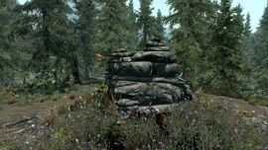 | Могила тёмного эльфа
 | Dark Elf's Grave
 | Маркер карты: 8.J
 | Поднявшись на первый холм севернее Полулунной лесопилки, протагонист может найти сложенную груду камней с выцветшим знаменем. Под этой грудой камней лежит мёртвый тёмный эльф. Рядом лежат окровавленный кинжал и кошелёк с монетами.
 | Лагерь алхимика — Вечнозелёная роща
 | Alchemist's Camp: Evergreen Woods
 | Маркер карты: 8.K
 | Выше по течению от Вечнозелёной рощи, то можно найти маленькое озерцо, на берегу которого находится лагерь алхимика — шалаш со спальником, ящик и пара мешков. На ящике лежит сумка аптекаря и дневник алхимика.
 | Драконий курган — Вечнозелёный лес
 | Dragon Mound: Evergreen Woods
 | Маркер карты: 8.L
 | Место захоронения дракона юго-западнее Вечнозелёной рощи. Дракон этого кургана просыпается с началом квеста «Стена Алдуина».
 | Алтарь жертвоприношений
 | Sacrificial Altar: Evergreen Woods
 | Маркер карты: 8.M
 | Алтарь в окружении пяти каменных столбов расположен южнее Вечнозелёной рощи. Здесь неизвестный некромант совершает ритуал над телом имперки.
 | Пещера медведей — Каирн Холдира
 | Bear Cave: Halldir's Cairn
 | Маркер карты: 8.N
 | Логово двух медведей под утёсом к северо-западу от Каирна Холдира. Среди разбросанных костей лежат трупы двух охотников и туша оленя. Печальную историю этих охотников можно узнать, если посетить лагерь охотников на медведей.
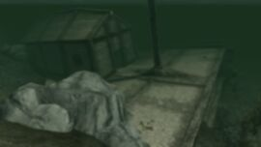 | Серебряная Луна
 | The Silvermoon: Lake llinalta
 | Маркер карты: 8.O
 | Затонувшее торговое судно, остатки которого можно найти посреди озера Илиналта южнее Камня Леди.
 | Могилы нордов
 | Nordic Burial Grove
 | Маркер карты: 8.P
 | Небольшое кладбище, расположенное южнее Камня Леди, недалеко от берега озера Илиналта. Шесть могил расположены вокруг невысокого памятника, сложенного из камней. Здесь обитает пара неупокоенных враждебных скелетов.
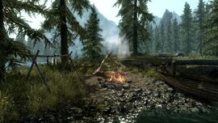 | Остров рыбака — Озеро Илиналта
 | Fisherman's Island: Lake llinalta
 | Маркер карты: 8.Q
 | Небольшой остров посреди озера Илиналта, на берегу которого расположились лодка, костёр с котелком, сушилка для рыбы и шалаш. В шалаше можно найти спальник и наплечный мешок. В лагере живёт рыбак.
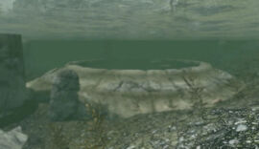 | Затонувший курган
 | Sunken Barrow: Lake llinalta
 | Маркер карты: 8.R
 | Нордский курган северо-западнее Камней-хранителей на дне озера Илиналта. Его местоположение можно определить по трём столбам, виднеющимся из воды. Протагонист здесь может найти сундук и погребальную урну.
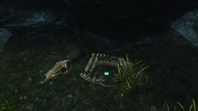 | Неудобоваримый изумруд
 | The Indigestible Emerald
 | Маркер карты: 8.S
 | На небольшом горном уступе на берегу Белой реки юго-восточнее хижины Анис можно обнаружить весьма необычные останки оленя. Причиной его смерти послужил проглоченный им изумруд. Драгоценность лежит там же.
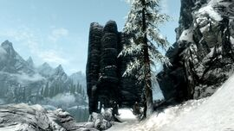 | Ривервудская башня
 | Riverwood Folly
 | Маркер карты: 8.T
 | Одиноко стоящая на краю обрыва полуразрушенная нордская башня на подступах к Ветряному пику, населённая тремя бандитами.
 | Логово дикого животного — Сосновая застава
 | Wild Animal Den: Pinewatch Outcropping
 | Маркер карты: 8.U
 | Логово трёх волков под утёсом севернее Сосновой заставы, около дороги, идущей вдоль озера Илиналта. Рядом можно найти остатки небольшой тележки и сундук.
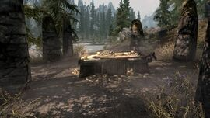 | Алтарь Заклинателя
 | The Conjurer's Altar: Lake llinalta
 | Маркер карты: 8.V
 | Небольшая поляна с алтарём в окружении 9 каменных столбов севернее Сосновой заставы, около дороги. Здесь безымянный некромант проводит какой-то ритуал. На алтаре лежит скелет, меч и учебник «2920, Месяц Огня очага (т. 9)».
 | Лагерь охотника — Камни-хранители
 | Hunter's Camp: The Guardian Stones
 | Маркер карты: 8.W
 | Лагерь охотника западнее Камней-хранителей на берегу озера Илиналта — лодка, костёр, сушилка для рыбы, рубочная колода и шалаш, за которым стоит сундук. В лагере живёт охотник.
 | Бандитский лагерь — Предгорья Илиналты
 | Bandit Camp: llinalta Foothills
 | Маркер карты: 8.X
 | Бандитский лагерь к юго-западу от Камней-хранителей. Вокруг костра расположились три шалаша со спальниками, рубочная колода и дубильный станок. У одного из бандитов есть карта сокровищ. В одном из шалашей можно найти «Ночь приходит в Сентинель» (навык «Одноручное оружие»).
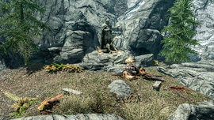 | Святилище Талоса — Предгорья Илиналты
 | Shrine of Talos: llinalta Foothills
 | Маркер карты: 8.Y
 | Святилище Талоса к юго-западу от Камней-хранителей на предгорье возле озера Илиналта. Вокруг каменного алтаря разбросаны тела четырёх прихожан. На краю обрыва лежит труп талморского солдата.
 | Бандитский лагерь — Уступ Горной заставы
 | Bandit Camp: Skybound Underhang
 | Маркер карты: 8.Z
 | Лагерь расположен на скале над основной дорогой к юго-востоку от Ривервуда. На сколоченной из брёвен площадке разместились спальник, сундук и пара бочек. Два бандита что-то готовят в котелке.
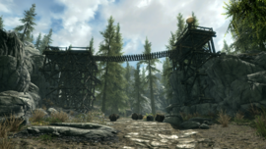 | Бандитский мост
 | Bandit Bridge: Pinewatch
 | Маркер карты: 8.AA
 | Два небольших помоста на скалах и перекинутый между ними навесной мост поперёк дороги, идущей из Фолкрита в Хелген. Стоя на помостах, два бандита поджидают своих жертв.
 | Бандитский лагерь — Высоты Сосновой заставы
 | Bandit Camp: Pinewatch Heights
 | Маркер карты: 8.AB
 | Грунтовая дорога, которая идёт от Сосновой заставы на юг в горы, проходит через поляну около водопада. Здесь расположился лагерь одинокого алхимика, впоследствии захваченный тремя бандитами.
 | Лагерь охотника — Хребет Сосновой заставы
 | Hunter's Camp: Upper Pinewatch Ridge
 | Маркер карты: 8.AC
 | Небольшой лагерь высоко в горах Джерол юго-восточнее Теневой башни — костёр, сундук и несколько разложенных вокруг шкур. Рядом на скале сидит охотник, с которым можно поторговать едой и шкурами.
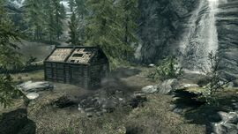 | Хижина старателя
 | Prospector's Shack: Bonechill Ridge
 | Маркер карты: 8.AD
 | Небольшая хижина севернее Сквознякового прохода около красивого водопада. Подойдя поближе, можно обнаружить, что на её обитателей напал дракон — западная часть строения обуглена и рядом лежат два сожжённых тела.
 | Бандитский лагерь — Утёсы Хелгена
 | Bandit Camp: Helgen Cliffs
 | Маркер карты: 8.AE
 | Лагерь расположен к северо-западу от Хелгена под утёсом около основной дороги. Вокруг костра расположились три спальника, дубильный станок, коптильня и запертый сундук со случайным содержимым. Около сундука можно найти учебник «Беженцы».
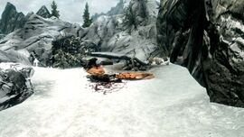 | Убитые беженцы
 | The Mauled Refugees
 | Маркер карты: 8.AF
 | Лагерь беженцев на заснеженном утёсе к северо-западу от Хелгена. Вокруг затухшего костра расположились два спальника, на которых лежат два мёртвых беженца. Рядом лежит уровневый боевой топор. Около лагеря бродит волк.
 | Резня каджитского каравана
 | Khajiit Caravan Massacre
 | Маркер карты: 8.AG
 | Сразу за поворотом к Одинокой скале протагонист может найти разграбленный торговый караван. Все члены каравана, пять каджитов, мертвы и лежат рядом с двумя телегами. При приближении к каравану четыре бандита нападут на героя.
 | Логово дикого животного — Одинокая скала
 | Wild Animal Den: Orphan's Tear
 | Маркер карты: 8.AH
 | Логово находится юго-восточнее Одинокой скалы под утёсом. Здесь обитают три волка. Под укрытием в кустах снежных ягод можно найти чьи-то останки и кошель с монетами.
 | Драконий курган — Кровавые пики
 | Dragon Mound: Bloodlet Peaks
 | Маркер карты: 8.AI
 | Место захоронения дракона северо-восточнее Кровавого Трона. С началом квеста «Стена Алдуина» курган становится открытым, но дракон в этой местности не появляется.
 | Безголовый скелет
 | The Headless Skeleton
 | Маркер карты: 8.AJ
 | Одиноко стоящее дерево с сидящим под ним скелетом, охраняющим сундук и учебник «Заботы Воина» к северу от Южного святилища. Железный боевой топор, которым несчастный был обезглавлен, до сих пор торчит в дереве.
 | Белый грибной круг
 | White Cap Circle
 | Маркер карты: отсутствует
 | Поляна севернее входа в Сумеречную гробницу, посреди которой в виде кольца растут грибы белянки. Внутри «кольца» из грибов в луже крови лежат человеческий череп, посох, стеклянная стрела и учебник «Отец Нибена».
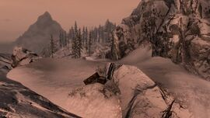 | Два потерянных ящика
 | Two Lost Crates
 | Маркер карты: отсутствует
 | Два потерянных ящика находятся южнее лагеря Анги на высоком утёсе. На этот утёс можно подняться только по еле заметной тропинке, идущей в горы от дороги. Под ящиками можно найти учебник «Три вора».
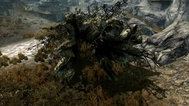 | Денежное дерево
 | Money Tree
 | Маркер карты: отсутствует
 | Тропинка, которая ведёт от основной дороги к северному входу Ноголомного прохода и проходит мимо ствола огромного поваленного дерева. Внутри ствола со стороны корневища протагонист может найти сейф, запертый на замок уровня «Ученик».
 | Лагерь охотников на медведей
 | Bear Hunter's Camp
 | Маркер карты: отсутствует
 | Лагерь к северу от Каирна Холдира выглядит заброшенным: костёр давно потух, в шалаше никого нет, лишь лежит походная сумка со случайным содержимым. На ящике, что стоит около шалаша, лежат учебник «Легенда Дома Крейтли» и дневник охотника.
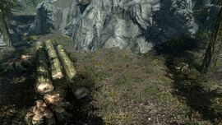 | Мёртвый дровосек
 | Wood Cutter (Falkreath)
 | Маркер карты: отсутствует
 | Небольшая просека севернее Сосновой заставы, где под небольшим уцелевшим деревом лежит труп дровосека. Мёртвый дровосек — это бородатый бретонец в меховой броне и ботинках. Рядом с телом можно найти уникальную секиру Друг лесника.
 | Пограничная застава — Белый Проход
 | Border Crossings (Skyrim)
 | Маркер карты: отсутствует
 | Пограничная застава на границе Скайрима с Сиродилом находится юго-западнее Южного святилища. Представляет собой деревянные закрытые ворота с небольшим навесом. Никакой охраны, никаких табличек или записок нет.
 | Пограничная застава — Хаммерфелл
 | Border Crossings (Skyrim)
 | Маркер карты: отсутствует
 | Пограничная застава на границе Скайрима с Хаммерфеллом находится юго-западнее Каирна Холдира. Представляет собой деревянные ворота с небольшим навесом. Никакой охраны, никаких табличек или записок нет.
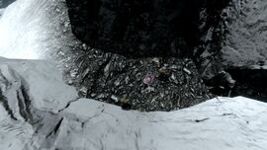 | Пропавший чародей
 | The Lost Conjurer
 | Маркер карты: отсутствует
 | Довольно продолжительный подъём в горы к югу от Кровавого Трона выведет протагониста на небольшой утёс. Там он может найти две затушенные свечи, миску соли пустоты и учебник «2920, Месяц Огня очага (т. 9)».

Рифт
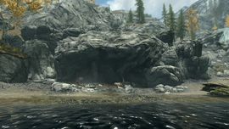 | Уступ Чёрного Брода
 | Darkwater Overhang
 | Маркер карты: 9.A
 | К северу от Айварстеда находится скальный уступ, под которым живёт тролль. Жертвами его стали два солдата Братьев Бури и олень.
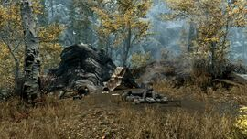 | Лагерь дровосека
 | Wood Cutter's Camp: Lake Geir
 | Маркер карты: 9.B
 | Поляна на пригорке к юго-востоку от Айварстеда, где расположились прогоревший костер, шалаш и рубочная колода. На колоде лицом вниз лежит мёртвый дровосек — имперец в простой одежде.
 | Птичий воскреситель
 | The Poultry Reanimator: Lake Geir
 | Маркер карты: 9.C
 | On top of the toller rocks, with the main rood to the south, is o strange robed fellow attempting to resurrect o dead chicken. He succeeds in his creation and attacks as you close. Expect ingredients after you slaughter him.
 | Лагерь охотника за сокровищами
 | Treasure Hunter's Camp: Lake Geir
 | Маркер карты: 9.D
 | Покинутый лагерь на берегу восточной части озера Гейр — костёр с котелком, шалаш со спальником, несколько бочек и стойка с подвешенными тушками кроликов. У шалаша стоит приоткрытый пустой сундук.
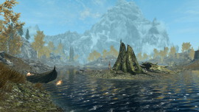 | Остров сокровищ
 | Treasure Island: Lake Geir
 | Маркер карты: 9.E
 | Небольшой остров в восточной части озера Гейр, на котором спрятан сундук с сокровищами.
 | Драконий курган — Лес Осеннего Дозора
 | Dragon Mound: Autumnwatch Woods
 | Маркер карты: 9.F
 | Место захоронения дракона севернее хижины Фроки. Дракон этого кургана просыпается с началом квеста «Дипломатическая неприкосновенность».
 | Святилище Талоса — Пик Фроки
 | Shrine of Talos: Froki's Peak
 | Маркер карты: 9.G
 | Святилище Талоса находятся к юго-западу от хижины Фроки на склоне горного массива Джерол. Извилистая дорожка приводит к статуе Талоса, у основания которой расположен алтарь и лежат подношения.
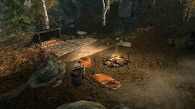 | Лагерь Медреси
 | Medresi's Camp: Angarvunde
 | Маркер карты: 9.H
 | Небольшой лагерь перед входом в нордские руины Ангарвунд: деревянный настил, на котором находится шалаш со спальником, и стол. Рядом с настилом горит костёр и лежат ещё два спальника. Недалеко от лагеря расположен схрон с ценными предметами.
 | Логово диких животных — Туманная застава
 | Wild Animal Den: Mistwatch
 | Маркер карты: 9.I
 | A trio of hungry wolves, or other wild animals, hove mode this rocky okove home, dragging robbits ond other meot to feost on loter.
 | Хижина бандита
 | Bandit's Shack: Autumnshade
 | Маркер карты: 9.J
 | Разрушенная хижина в лесу западнее Осенней поляны, в которой обитают двое бандитов и собака. На столе можно найти учебник «Битва у Красной горы» и железный топор. В укромном закутке стоит сундук.
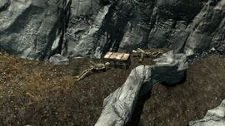 | Сундук Северный Ветер
 | Northwind Chest
 | Маркер карты: 9.K
 | Пытаясь пройти к Вершины Северный Ветер с юга по горам, протагонист наткнётся на сундук и двоих скелетов, лежащих около него.
 | Алтарь в лесу
 | Altar in the Woods: Autumnshade
 | Маркер карты: 9.L
 | Небольшие двемерские руины севернее Осенней поляны, в центре которых расположен небольшой каменный стол. На столе можно найти учебник «Расовый филогенез» (навык «Восстановление») и огненную соль. Вокруг стоят четыре каменных арки в человеческий рост.
 | Драконий курган — Осенний лес
 | Dragon Mound: Autumnshade Woods
 | Маркер карты: 9.M
 | Место захоронения дракона западнее Осенней поляны. Дракон этого кургана просыпается по завершению квеста «Дракон в небе»
 | Лагерь охотников — Осенние холмы
 | Hunters' Camp: Autumnshade Hills
 | Маркер карты: 9.N
 | Около скалы юго-восточнее Осенней поляны расположились костёр, две рубочные колоды и два шалаша со спальниками. В одном из шалашей лежит учебник «Золотая Лента». В лагере живут два охотника.
 | Логово тролля — Ркунд
 | Troll Den: Rkund
 | Маркер карты: 9.O
Due west of the Ruins of Rkund is on old Nordi(borrow entron(e built into the side of the Jeroll Mountains. However, this lo(otion hosn't been exmvoted ond is home to o ferocious troll.
- Chest
 | Логово дикого животного — Кристаллическая пещера
 | Wild Animal Den: Crystaldrift Cave
 | Маркер карты: 9.P
 | A little forther eost from the Crystoldrift Cove entron(e is onother indent in the Jeroll Mountains-on onimol den with few items of note. You moy be otto(ked by o Skeever during your brief exploration.
 | Драконий курган — Перевал Откушенный Язык
 | Dragon Mound: Lost Tongue Pass
 | Маркер карты: 9.Q
 | This Drogon Mound is initiolly seoled. It opens during Moin Quest: Diplomoti(Immunity. If you visit during or ofter this point in the Moin Quest, the mound will be open ond empty. Perhops this is the drogon thot now rules the ruin of lost Tongue Overlook on the hill obove?
 | Логово дикого животного — Камень Шора
 | Wild Animal Den: Shor's Stone
 | Маркер карты: 9.R
 | Логово находится юго-восточнее Сторожевой башни Шора, около дороги, идущей вдоль пограничных гор под утёсом. Здесь обитают два волка и можно найти тела бандита и оленя.
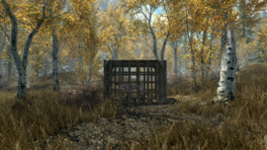 | Дилемма зверолова
 | Trapper's Dilemma
 | Маркер карты: 9.S
 | Небольшая поляна восточнее форта Гринвол, посреди которой располагается клетка с волком. Недалеко за камнями сидят два зверолова.
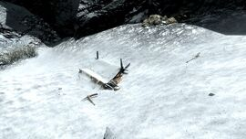 | Лагерь горняка
 | Miner's Camp: Velothi Mountains
 | Маркер карты: 9.T
 | Разрушенный лагерь горняков в заснеженных горах Велоти, расположенный к востоку от форта Гринвол. Представляет собой спальный мешок, в котором лежит скелет горняка, придавленный упавшей палаткой из шкур.
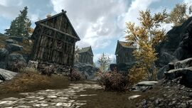 | Три Стража
 | The Three Sentinels
 | Маркер карты: 9.U
 | Три деревянных смотровых башни севернее Рифтена. В основании башни можно найти снопы сена и прочий хлам. На смотровом уровне каждой башни можно найти стражника и сундук с подписью «Конфискованные товары».
 | Святилище Зенитара — Жёлтый Камень
 | Shrine of Zenithar: Fallowstone
 | Маркер карты: 9.V
 | Руины каменной имперской башни северо-восточнее Рифтена. Среди этих руин находится алтарь, на котором стоит святилище Зенитара с подношениями — амулет и небольшое количество золота. Рядом с алтарём лежит скелет.
 | Разрушенная башня — Окраины Рифтена
 | Tumbledown Tower: Riften Outskirts
 | Маркер карты: 9.W
 | Разрушенная до основания башня восточнее Рифтена, которую используют для засады два бандита. В основании башни можно найти сундук. С тела одного из бандитов можно взять учебник «Король».
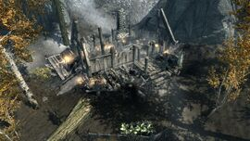 | Горящая ферма
 | Burning Farmhouse
 | Маркер карты: 9.X
 | Ещё горящая ферма юго-западнее сигнальной башни Стендарра. Войдя в разрушенный дом, герой увидит причину пожара — круг призыва из свечей и рядом сожжённое тело, в руках которого зажат свиток призыва огненного атронаха
 | Логово ледяного тролля — Хребет гор Джерол
 | Frost Troll Den: Jerall Mountain Ridge
 | Маркер карты: 9.Y
 | Логово ледяного тролля находится восточнее сигнальной башни Стендарра на утёсе одного из хребтов гор Джерол. На самом краю утёса установлен выцветший флаг, под которым лежит уровневый шлем и стоит сейф.
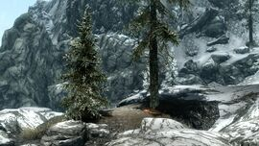 | Хребет Две Сосны
 | Two Pine Ridge
 | Маркер карты: 9.Z
 | Небольшой лагерь шахтёра под двумя соснами на вершине хребта северо-восточнее сигнальной башни Стендарра. Около спальника лежат светильник, кирка и две книги — «Кошки Скайрима» и «2920, Месяц Последнего зерна (т. 8)».
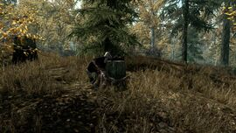 | Мёртвый редгард
 | Dead Redguard
 | Маркер карты: отсутствует
 | Идя по основной дороге вдоль южных границ владения Рифт, протагонист может заметить лесную опушку с двумя пнями, на одном из которых лежит тело редгарда и учебник «Искусство взлома замков».
 | Пограничная застава — Морровинд
 | Border Crossings (Skyrim)
 | Маркер карты: отсутствует
 | Пограничная застава на границе Скайрима с Морровиндом находится северо-восточнее сигнальной башни Стендарра. Представляет собой деревянные ворота с небольшим навесом. Никакой охраны, никаких табличек или записок нет.
 | Спрятанные сокровища — Сторожевая башня Шора
 | Hidden Treasures — Shor's Watchtower
 | Маркер карты: отсутствует
 | Учебник «Три вора», спрятанный внутри ствола поваленного дерева, немного южнее сторожевой башни Шора.
 | Спрятанные сокровища — Последний пост
 | Hidden Treasures — Last Vigil
 | Маркер карты: отсутствует
 | Учебник «Сказание Халлгерда» и железная броня, спрятанные за стволом поваленного дерева, западнее Последнего поста у подножия гор Велоти.
 | Спрятанные сокровища — Пещера Жёлтый Камень
 | Hidden Treasures — Fallowstone Cave
 | Маркер карты: отсутствует
 | Учебник «Инцидент в Некроме», спрятанный за деревом, западнее пещеры Жёлтый Камень у подножия гор Велоти.

Солстхейм — Северные горы
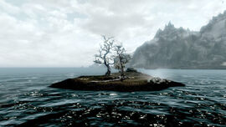 | Остров колючей травы
 | Spiky Grass Island
 | Маркер карты: S.NA
 | Небольшой остров в море Призраков западнее Солстхейма. На этом острове нет ничего интересного или ценного — лишь сухие деревья, пара скал и множество травяного стручка.
 | Давно покинутый корабль
 | The Ever-Abandoned Ship
 | Маркер карты: S.NB
 | Корабль около западного берега Солстхейма. Корабль совершенно пуст, взобраться на него не возможно. На берегу можно найти две пустых лодки. Члены экипажа попали под воздействие Мирака и теперь занимаются строительством храма на месте Камня Воды.
 | Водопад и пастбище нетчей
 | Waterfall and Grazing Netch
 | Маркер карты: S.NC
 | Большой водопад северо-западнее Камня Воды, обрывающийся прямо в море, около которого обитают 6 нетчей.
 | Приливная заводь грязевых крабов
 | Mudcrab Tidal Pools
 | Маркер карты: S.ND
 | Небольшая заводь на западном побережье Солстхейма южнее пещеры Щетиноспин, в которой обосновались несколько грязевых крабов. Набегающие волны размыли склон и открыли миру сокровища Хокнира в виде древнего сундука.
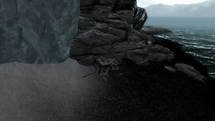 | Сундук рьеклингов
 | Riekling Chest
 | Маркер карты: S.NE
 | Необычный сундук, расположенный юго-западнее Северной пристани на берегу моря Призраков. На сундуке краской нанесены орнаменты рьеклингов, а сам он истыкан их копьями.
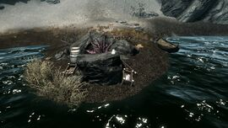 | Улов рыбака
 | The Fisherman's Haul
 | Маркер карты: S.NF
 | Лодка и припасы, оставленные неизвестным рыбаком севернее кургана Бладскал. Там же можно найти удочку, недавно пойманную рыбу и сапоги. Куда пропал хозяин сапог — неизвестно.
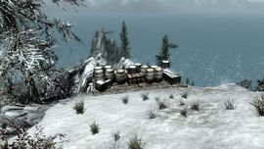 | Склад рьеклингов
 | Riekling Barrel Hoard
 | Маркер карты: S.NG
 | Склад севернее Душной шахты, в котором можно найти 11 бочек, 2 ящика, сундук и сейф Восточной имперской компании. При приближении из двух бочек выпрыгнут рьеклинги, которые организовали здесь засаду.
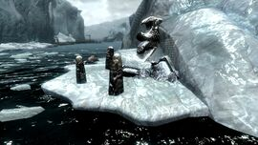 | Айсберг хоркеров
 | Horker Iceberg
 | Маркер карты: S.NH
 | Айсберг недалеко от северо-западного берега Солстхейма. На его восточном склоне находятся два саркофага, наполненные сталгримом, резная колона и три каменных столба. В одном из саркофагов под сталгримом лежит секира.
 | Хижина кургана Белого Хребта
 | White Ridge Barrow Hut
 | Маркер карты: S.NI
 | Хижина расположилась на юго-востоке от кургана Белого Хребта. Возле хижины имеются затушенный костёр и два кокона с готовыми вылупиться морозными пауками. Рядом бродит один паук-альбинос. На полу хижины видны брызги крови и есть люк, ведущий внутрь кургана Белого Хребта.
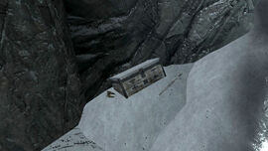 | Забытые трофеи
 | Forgotten Spoils
 | Маркер карты: S.NJ
 | Представляет собой кем-то забытые ценности на берегу горной реки между пиками Мортраг и Фрукт — сундук, меч и шлем.
 | Заброшенный лагерь охотника
 | Desolate Hunter's Camp
 | Маркер карты: S.NK
 | Небольшой лагерь на перевале, соединяющим проход Моэсринг и курган Хротмунда: около тлеющего костра стоят три ящика и три бочки. На каждой бочке лежит по шлему. На одном из ящиков стоит сейф. Рядом на снегу стоит сейф Восточной имперской компании.
 | Святилище Зенитара — Проход Моэсринг
 | Shrine of Zenithar — Near Moesring Pass
 | Маркер карты: S.NL
 | Святилище Зенитара у юго-восточного основания горы Моэсринг. Рядом стоит сейф Восточной имперской компании и лежит кирка. Если быть внимательным, то под камнем, на котором стоит святилище, можно найти большой сейф.
 | Драконий курган — Замороженные отмели
 | Dragon Mound: Frozen Shoals
 | Маркер карты: S.NM
 | Остров около северного побережья Солстхейма, посреди которого расположен драконий курган. Дракон из этого кургана спит на скалах поблизости. У северо-западного края острова, под фигурными камнями, лежит скелет неизвестного и стоит сундук.
 | Остров гигантских корней Нирна
 | Giant Nirnroot Island
 | Маркер карты: S.NN
 | Остров находится недалеко от северо-восточного берега Солстхейма. Тело алхимика, хозяина брошенной лодки, можно найти на дороге к вершине острова. Рядом на поляне растут 6 гигантских корня Нирна.
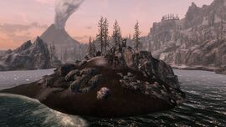 | Остров рьеклингов
 | Riekling Outpost Island
 | Маркер карты: S.NO
 | Застава рьеклингов на острове недалеко от северо-восточного берега Солстхейма — две палатки, три постройки-башни и склад припасов. В башне на вершине можно найти сейф Восточной имперской компании.
 | Засада луркера — Приливная заводь
 | Lurker Ambush (Tidal Pool)
 | Маркер карты: S.NP
 | Небольшая заводь на берегу моря западнее отмели Хакнира, по периметру которой произрастают 4 корня Нирна. При приближении из-под воды вылезает агрессивный луркер.
 | Храм Мирака — Секретный выход
 | Temple of Miraak: Secret Exit
 | Маркер карты: S.NQ
 | Скрытый за скалами выход из Храма Мирака юго-восточнее Камня Ветра. Рядом протекает река Харстрад, обрываясь водопадом.
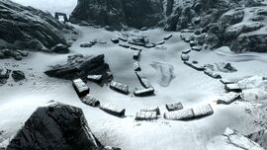 | Проклятье Хротмунда
 | Hrothmund's Bane
 | Маркер карты: отсутствует
 | Образование в форме волчьей фигуры, сложенное из каменных глыб, на большой площади между курганом Белого Хребта, курганом Хротмунда и пиками Мортраг и Фрукт
 | Спрятанные сокровища — Пещеры замка Карстааг
 | Hidden Treasures — Castle Karstaag Caverns
 | Маркер карты: отсутствует
 | Спрятанный в ущелье горной реки сундук, протекающей мимо пещер замка Карстааг. Со стороны моря ни сундук, ни водопад не виден из-за обледеневших скал.
 | Спрятанные сокровища — Бенконгерик
 | Hidden Treasures — Benkongerike
 | Маркер карты: отсутствует
 | Спрятанный сундук и скелет у истока реки Харстрад, расположенный напротив пещеры Бенконгерик.
 | Спрятанные сокровища — Фроссель
 | Hidden Treasures — Frossel
 | Маркер карты: отсутствует
 | Спрятанный сундук и два скелета, лежащие на берегу южнее пещеры Фроссель.
 | Спрятанные сокровища — Пристанище Буйольд
 | Hidden Treasures — Bujold's Retreat
 | Маркер карты: отсутствует
 | Сундук, спрятанный за скалами севернее Пристанища Буйольд. Около сундука лежат два кошелька с монетами.

Солстхейм — Южные пепельные земли
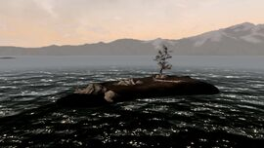 | Остров коряг
 | Driftwood Isle
 | Маркер карты: S.SA
 | Небольшой остров в море Призраков западнее Солстхейма. На этом острове нет ничего интересного или ценного — сухие коряги и несколько кустов травяного стручка.
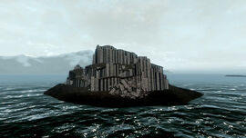 | Базальтовый остров
 | Isle of Basalt
 | Маркер карты: S.SB
 | Небольшой остров у западного побережья Солстхейма напротив Камня Земли. Остров выделяется массивными базальтовыми скалами, которые подымаются на почтительную высоту.
 | Безрассудство разбойников
 | Reavers' Folly
 | Маркер карты: S.SC
 | Остров южнее Вороньей Скалы. На острове расположен лагерь — среди ящиков находится спальник, на котором лежит мёртвый разбойник. На вершине острова около флага можно найти ещё одного мёртвого бандита. Рядом стоит сейф.
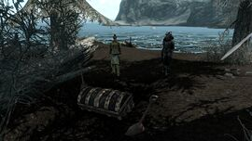 | Роща Бладскал
 | Bloodskal Copse
 | Маркер карты: S.SD
 | Небольшая роща южнее кургана Бладскал, где два разбойника, один из которых главарь, откопали сокровища Хокнира в виде древнего сундука. Севернее на берегу находится их лодка с различными припасами.
 | Пустынное святилище Кинарет
 | Wilderness Shrine of Kynareth
 | Маркер карты: S.SE
 | Святилище Кинарет южнее кургана Бладскал. Рядом лежат скромные подношения — флин, повреждённое брюшко паука-альбиноса и пара корней трамы. Около камня растут три пепельных батата.
 | Пещера Холодный Уголь
 | Coldcinder Cave (Exit)
 | Маркер карты: S.SF
 | Секретная пещера юго-восточнее Вороньей Скалы. Представляет собой живописную базальтовую каверну и нордские руины.
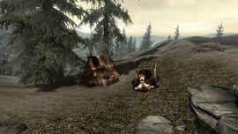 | Стенание шахтёра
 | The Miner's Lament
 | Маркер карты: S.SG
 | Шахтёр, раздавленный гружённой телегой западнее рощи Бродира. Рядом находится шалаш несчастного, где можно найти спальник и сейф.
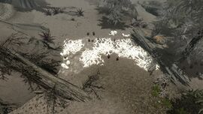 | Паучье гнездо — Брёвна
 | Spider Nest (Logs)
 | Маркер карты: S.SH
 | Небольшая поляна между двух поваленных деревьев, расположенная юго-западнее рощи Бродира. Земля в этой местности покрыта паутиной. По краям поляны расположились три кладки яиц паука-альбиноса.
 | Последний оплот Хродульфа
 | Hrodulf's Last Stand
 | Маркер карты: S.SI
 | На берегу моря в южной части Солстхейма можно найти лодку и тело Хродульфа — хозяина дома неподалёку. Тут же на отмели лежат сундук, сумка аптекаря и сейф. В лодке лежат амулет Мары и золотое кольцо.
 | Паучье гнездо — Кагрумез
 | Spider Nest (Kagrumez)
 | Маркер карты: S.SJ
 | Небольшая поляна немного юго-западнее двемерских руин Кагрумез, посреди которой расположился большой пень поваленного дерева. Пень и земля вокруг него покрыты паутиной и паучьими яйцами.
 | Драконий курган — Предгорья храма
 | Dragon Mound: Temple Foothills
 | Маркер карты: S.SK
 | Драконий курган на предгорье юго-восточнее храма Мирака. Курган обрамлён с восточной стороны фигурными камнями и расположен посреди небольшого холма.
 | Водоспуск золотодобытчиков
 | Gold Miners' Floodgate
 | Маркер карты: S.SL
 | Лагерь золотодобытчиков севернее Пепельной крепости, на истоке реки Иггнир. Является последним пристанищем аргонианина Уши.
 | Лагерь данмеров
 | Dunmeri Camp
 | Маркер карты: S.SM
 | Небольшой лагерь юго-восточнее гробницы Валока — потухший костёр с котелком, поленница и палатка со спальником. Хозяева лагеря, два данмера, лежат мёртвыми рядом. Их тела проткнуты многочисленными копьями рьеклингов.
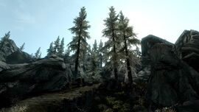 | Роща сприггана
 | Spriggan Grove
 | Маркер карты: S.SN
 | Небольшая роща южнее Пристанища Буйольд и севернее двемерских руин Нчардак. В тени деревьев спрятались два сприггана и одно дикое животное.
 | Пепельный лагерь разбойников
 | Ashfallow Reaver Camp
 | Маркер карты: S.SO
 | Небольшой лагерь западнее Пепельной крепости — костёр с котелком и навес со спальником. Два разбойника охраняют свои пожитки, спрятанные в сундуке, и сейф Восточной имперской компании.
 | Засада луркера — Пепельные дюны
 | Lurker Ambush (Ashfallow Dunes)
 | Маркер карты: S.SP
 | Засада порождений пепла севернее Камня Солнца. При приближении монстры вылезают из пепельных дюн, расположенных рядом с дорогой, которая ведёт к двемерским руинам Нчардак.
 | Ударный кратер — Горелый спригган
 | Impact Crater (Burnt Spriggan)
 | Маркер карты: S.SQ
 | Кратер северо-восточнее форта Морозного Мотылька, образованный падением огромного камня, выброшенного извержением Красной горы. Около кратера стоят два горелых сприггана.
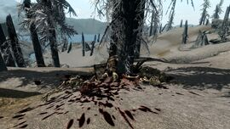 | Окровавленная роща
 | Bloodied Grove
 | Маркер карты: S.SR
 | Небольшая роща западнее Камня Солнца. В центре рощи под одним из сухих деревьев стоит сундук и лежит тело разбойника. Вокруг разбросаны кости и человеческие останки; на земле виднеются следы крови.
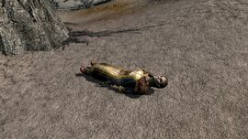 | Останки Вароны
 | Varona's Remains
 | Маркер карты: S.SS
 | Во время выполнения квеста «Проблема с управителем» тело Вароны Нелас можно будет найти на небольшой пустынной поляне западнее Камня Солнца. При приближении из-под песка появляются три порождения пепла и атакуют протагониста.
 | Силт-страйдер Дымка
 | Dusty the Silt Strider
 | Маркер карты: S.ST
 | На склоне, ведущем к Тель-Митрину, расположился маленький лагерь: одна палатка, костёр и поленница. Единственный обитатель лагеря, торговец-данмер по имени Ревус Сарвани, просиживает целыми днями перед костром. Но главным объектом интереса этого лагеря является стоящий рядом силт-страйдер по кличке Дымка.
 | Ударный кратер — Тель-Митрин
 | Impact Crater (Tel Mithryn)
 | Маркер карты: S.SU
 | Три кратера западнее Тель-Митрина, образованные падением огромных камней, выброшенных извержением Красной горы. Посередине расположен самый крупный ударный кратер, севернее и южнее него — малые кратеры.
 | Засада луркера — Полуостров Тель-Митрин
 | Lurker Ambush (Tel Mithryn Peninsula)
 | Маркер карты: S.SV
 | Небольшая заводь на берегу моря Призраков восточнее форта Морозного Мотылька. Среди брёвен, выброшенных на побережье, растёт корень Нирна. При приближении из-под воды вылезает агрессивный луркер.
 | Базальтовая дамба
 | Basalt Causeway
 | Маркер карты: S.SW
 | Огромный базальтовый массив вдоль юго-восточного побережья Солстхейма, в западной части которого можно найти двух мёртвых охотников за сокровищами и древний сундук Хокнира. Рядом бродят три порождения пепла.
 | Жертва горняка
 | Miner Immolation
 | Маркер карты: S.SX
 | В восточной части базальтового массива около Тель-Митрина есть выход двух месторождений сердечных камней. Рядом с этими месторождениями можно найти сожжённые тела двух горняков, кирку и наплечный мешок.
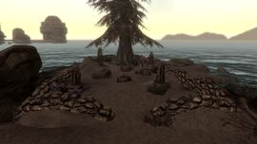 | Кладбище Тель-Митрина
 | Tel Mithryn Graveyard
 | Маркер карты: отсутствует
 | Небольшое захоронение севернее поселения Тель-Митрин — четыре саркофага на небольшой территории, обнесённой каменным забором и заросшей паслёном. Один из саркофагов открыт. В нём можно найти случайный посох и сердечный камень.
 | Спрятанные сокровища — Курган Бладскал
 | Hidden Treasures — Old Attius Farm
 | Маркер карты: отсутствует
 | Спрятанные большой сундук и кошель восточнее кургана Бладскал. Рядом находятся месторождение изумрудов и золотая жила.
 | Спрятанные сокровища — Старая ферма Аттия
 | Hidden Treasures — Old Attius Farm
 | Маркер карты: отсутствует
 | Сундук и два лежащих рядом скелета юго-восточнее старой фермы Аттия. При приближении из песка вылезут два пепельных прыгуна.

